**Optimización**

Para instalar una barra de depuración

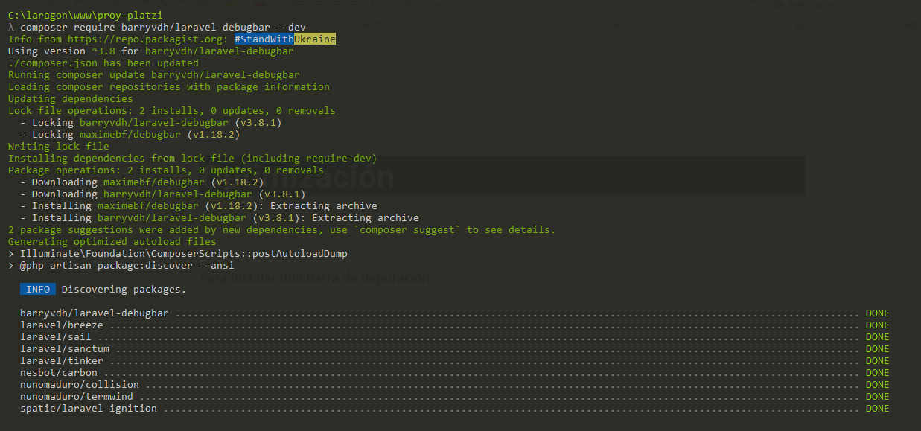



Esta barra se puede activar o desactivar deacuerdo a la información que tengamos en el archivo .env

Si se permite la depuración (true) la barra va a aparecer

En caso contrario (false) la barra desaparece

La utilidad de este sistema es saber qué tan bien nos está yendo respecto a las consultas

<https://heroicons.com/>

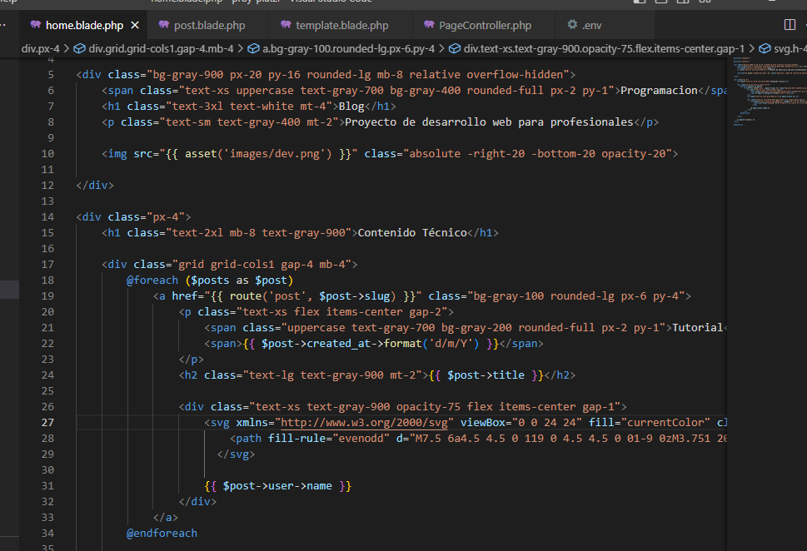

<https://packagist.org/>